Miércoles
12
de enero

Cuarto de Primaria
Historia

Generalidades del estudio de Mesoamérica (primera parte)

Aprendizaje esperado: ubica temporal y espacialmente las culturas mesoamericanas aplicando los términos siglo, a.C. y d.C.

Énfasis: identifica las características principales de Mesoamérica, así como las seis zonas geográficas y los tres periodos históricos en los que se divide su estudio.

¿Qué vamos a aprender?

Repasarás las características principales de Mesoamérica, así como de las seis zonas geográficas en que se divide para su estudio.

¿Qué hacemos?

Empecemos diciendo que el área cultural de Mesoamérica abarcó desde el noroeste de México hasta Centroamérica. Y en ella se desarrollaron diversos pueblos que con el paso del tiempo se convirtieron en civilizaciones.

¿Qué recuerdas?

Se le llama civilización a una sociedad sedentaria que practicó la agricultura, construyó grandes ciudades, desarrolló formas de registro o, incluso, sistemas de escritura y creó calendarios, también tuvo importantes avances científicos y tecnológicos, un sobresaliente desarrollo cultural, así como un gobierno.

No olvides que en Mesoamérica se desarrollaron civilizaciones que compartieron algunas de estas características que mencionas.

Ahora te invito a ver la siguiente imagen que muestra la ubicación geográfica de Mesoamérica.

Los investigadores identifican seis zonas.
- Occidente.
- Centro de México o Altiplano Central.
- Costa del Golfo o Golfo de México.
- Oaxaca.
- Zona o región Maya.
- Norte.
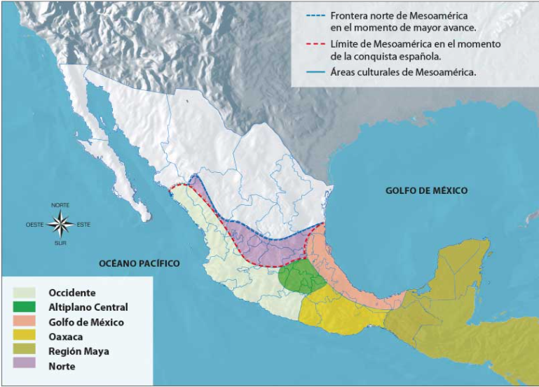

Observa que abarcaba un extenso territorio. Desde los actuales estados de Sinaloa y Nayarit, hasta el occidente de lo que hoy conocemos como Honduras, Nicaragua y Costa Rica.

¿Sabes por qué se llamó Mesoamérica?

Recuerda que recibió ese nombre por la posición intermedia que ocupaba en el continente americano. Esta área tiene varios tipos de clima, tierras cultivables y abundantes ríos y lagunas, lo que hizo favorable a estas tierras para la agricultura, y permitió el surgimiento de las primeras ciudades, pero en todo este enorme territorio también hay diferencias, eso permitió un desarrollo distinto de las civilizaciones. Por eso los especialistas lo han dividido en zonas.

Efectivamente, por la extensa área geográfica que abarcó, recuerda que Mesoamérica es un concepto que elaboró un estudioso de las culturas prehispánicas llamado Paul Kirchhoff en 1943, al encontrar similitudes entre las civilizaciones desarrolladas en ese enorme territorio, antes no se conocía así a esta gran región. Ahora recordemos las seis regiones en que se dividió Mesoamérica para su estudio.
Piensa que en esta área se podían apreciar diversos climas y paisajes, desde grandes montañas con nieve en las cimas hasta zonas tropicales, debido a que este territorio contaba con abundante agua, tierras fértiles y diversidad de plantas y animales, se practicó ampliamente la agricultura, como ya lo mencionamos en clases pasadas.

Recuerda que viste cómo esto favoreció el aumento en la población, pues con el desarrollo de la agricultura se formaron las primeras aldeas y, con el dominio pleno de la agricultura, una vez cubiertas las necesidades de la aldea, lo que sobraba de la cosecha, lo comenzaron a intercambiar con otras aldeas.

No crean que fue de la noche a la mañana, recuerda que todos estos procesos sucedieron muy lentamente, por ejemplo, la transición de estos primeros habitantes de ser nómadas a ser sedentarios fue algo que llevó mucho tiempo, observación y esfuerzo.

Observa el siguiente video sobre las áreas culturales de Mesoamérica.

Este video te ayudará a recordar un poco más sobre estas seis zonas geográficas y culturales.

- Las áreas culturales del México antiguo.
https://www.youtube.com/watch?v=sFk8FDn6eLg

Como pudiste observar y recordar, las áreas con mayor desarrollo se ubicaron en el Altiplano Central y en la Zona Maya.

Recuerda que las civilizaciones mesoamericanas se clasifican en:
- SOCIALES
- POLÍTICAS
- MATERIALES
- CULTURALES
En relación a las características sociales, las sociedades tenían una estructura jerarquizada, es decir, que se dividían en grupos sociales, si alguien nacía en un grupo era difícil que se moviera a otro, sin embargo, existía una excepción, ¿La recuerdas?

Únicamente por cuestiones religiosas o méritos militares se permitía transitar de un estrato a otro, eran sociedades estratificadas.
¿Puedes recordar a qué se refieren cuando se dice que eran estratificadas?

Estratificadas quiere decir que estaban conformadas por un conjunto de personas que se organizaban por jerarquías. Los estratos sociales conocidos eran los campesinos, los sacerdotes, los guerreros, artesanos, comerciantes y nobles, es decir, existían estratos en donde las personas tenían distintas jerarquías.

Por ejemplo, en el patriarcado, la autoridad recae en el varón mayor de la familia, dando dominio masculino sobre la figura femenina y los demás miembros de un grupo familiar.

Es muy interesante recordar cómo se organizaban en sociedad.

Las sociedades eran teocráticas, esto quiere decir que tenían una forma de gobierno cuyos líderes consideraban que eran guiados por una divinidad. El Estado se crea en función del mundo religioso, por tanto, los gobernantes o quien lleva la autoridad del estado encarna todas las capacidades militares, políticas y religiosas, siendo así el máximo sacerdote.

Ahora, recuerda que, en cuanto a las características materiales, estas civilizaciones desarrollaron la producción agrícola, el comercio y levantaron grandes construcciones, hicieron caminos y una gran producción de cerámica y esculturas variadas.

Utilizaban la cal, el tezontle y la obsidiana en sus esculturas y cerámica.

¿Te acuerdas del ejemplo del famoso Mercado de Tlatelolco?

Se considera que era el centro de comercio más grande e importante de los aztecas.

Recuerda que ahí se congregaba un gran número de comerciantes diariamente para intercambiar productos.

Observa el siguiente video para tenerlo más fresco.

- El Mercado de Tlatelolco y el Chimalli de Chapultepec.
https://www.youtube.com/watch?v=HVNl_6UdPGc

Como logramos observar y recordar, la majestuosidad de las civilizaciones mesoamericanas es sorprendente, pues si bien el comercio fue extenso también el desarrollo urbano, el cual fue altamente avanzado.

Una muestra es el evolucionado conocimiento arquitectónico de las áreas del Altiplano Central y de la Zona Maya. Recuerda que se cree que conocemos solo el 15% de lo que pudo existir.

Es decir que probablemente construyeron mucho más de lo que conocemos. Qué increíble.

Por todos estos conocimientos es por lo que se les consideró civilizaciones a los pueblos de Mesoamérica.

El desarrollo cultural se enfocó en la religión, la cual era politeísta, es decir, veneraban y creían en varios dioses.

Recuerdo a Quetzalcóatl, por ejemplo, y que veneraban elementos como el agua o el fuego, sin embargo, no se limitaban o reservaban a las cuestiones elementales de la naturaleza, no solamente existían dioses del fuego como Huehuetéotl o de la lluvia como Tláloc.

Por ejemplo, existían dioses como Quetzalcóatl que era el dios del viento, pero también era un dios al cual relacionaban con la sabiduría. Recuerdo que la religión era muy importante para los pueblos mesoamericanos.

La cuestión religiosa era la columna vertebral de la cuestión cultural, todo el pensamiento, cosmovisión y la identidad se define a través de la religión, pues explica el origen del mundo y eso es lo que permite ubicar al hombre en el universo u orden cósmico.

¿Y las ciencias y el arte?

También se incluyen las ciencias y las artes en las características culturales, pues la ciencia y el arte no se concebían como en la actualidad; en ese entonces consideraban el conocimiento como una reflexión en función de la vida religiosa y cotidiana de las civilizaciones.

Recordar las características principales de Mesoamérica ha sido fascinante.

Para finalizar esta sesión te invito a ver el siguiente video titulado:

- Arte en Mesoamérica, Historia de México.
https://www.youtube.com/watch?v=sX1qxs5F1pw.

Con todo esto pudimos recordar la compleja organización de las civilizaciones mesoamericanas, espero que esta clase haya sido de tu interés, y de ustedes niñas y niños en casa. En nuestra próxima clase continuaremos recordando sobre las civilizaciones de Mesoamérica.

¡Buen trabajo!

Gracias por tu esfuerzo.

